ТАМБОВСКИЙ
РАЙОННЫЙ СОВЕТ НАРОДНЫХ ДЕПУТАТОВ
ТАМБОВСКОЙ ОБЛАСТИ

Р Е Ш Е Н И Е

от 27 ноября 2014 г. № 177
г. Тамбов

О гербе Тамбовского района Тамбовской области

В соответствии с федеральным законодательством и законодательством Тамбовской области, регулирующим правоотношения в сфере геральдики, руководствуясь Уставом Тамбовского района Тамбовской области,

Тамбовский районный Совет народных депутатов р е ш и л:

1. Установить герб Тамбовского района Тамбовской области в качестве официального символа Тамбовского района Тамбовской области.
2. Утвердить Положение «О гербе Тамбовского района Тамбовской области» (прилагается).
3. Направить настоящее решение «О гербе Тамбовского района Тамбовской области» главе Тамбовского района Тамбовской области для подписания и обнародования.
4. Главе Тамбовского района (Лямин Ю.А.) представить настоящее решение, Положение о гербе Тамбовского района Тамбовской области в Геральдический совет при Президенте Российской Федерации для внесения в Государственный геральдический Регистр Российской Федерации.
5. Настоящее решение подлежит официальному опубликованию на сайте Тамбовского областного портала в информационно-телекоммуника-ционной cети «Интернет» www.top68.ru и вступает в силу после его официального опубликования.
6. Контроль за исполнением настоящего решения возложить на постоянную комиссию по вопросам местного самоуправления, депутатским полномочиям и депутатской этике Тамбовского районного Совета народных депутатов (В.Г.Заболотов).

Председатель Тамбовского  районного Совета народных депутатов  Т.А.Антюфеева |  | Глава Тамбовского района  Ю.А.Лямин

УТВЕРЖДЕНО
решением Тамбовского районного Совета народных депутатов
от 27 ноября 2014 г. № 177
ПОЛОЖЕНИЕ
О ГЕРБЕ ТАМБОВСКОГО РАЙОНА
ТАМБОВСКОЙ ОБЛАСТИ

Настоящим положением устанавливается герб Тамбовского района Тамбовской области в качестве официального символа, его геральдическое описание, обоснование и порядок использования.

Статья 1. Общие положения

1. Герб Тамбовского района Тамбовской области является официальным символом Тамбовского района Тамбовской области (далее – Тамбовский район).
2. Герб Тамбовского района отражает исторические, культурные, социально-экономические, национальные и иные местные традиции.
3. Положение о гербе Тамбовского района хранится в Тамбовском районном Совете народных депутатов на бумажном и электронном носителях и доступно для ознакомления всем заинтересованным лицам.
4. Герб Тамбовского района подлежит государственной регистрации в порядке, установленном законодательством Российской Федерации и законодательством Тамбовской области.

Статья 2. Геральдическое описание и обоснование символики
герба Тамбовского района

1. Геральдическое описание герба Тамбовского района:
«В рассеченном червленью и лазурью поле – золотая бревенчатая башня с флажком на остроконечной кровле о двух косицах, повышенно поддерживаемая сообращенными львиными леопардами того же металла, держащими в пасти зеленые ветви, обращенные к краям щита, правый – лавровую, левый – масличную».
2. Герб Тамбовского района может воспроизводиться:
- в многоцветном варианте (приложение № 1);
- в одноцветном контурном варианте (приложение № 2);
- в одноцветном контурном варианте с условной штриховкой для обозначения цветов (шафировкой) (приложение № 3).
3. Варианты герба Тамбовского района, указанные в части 2 настоящей статьи могут воспроизводиться с вольной частью – четырехугольником, примыкающим изнутри к верхнему правому углу герба Тамбовского района с воспроизведёнными в нем фигурами герба Тамбовской области (Приложения № 4-6).
4. Варианты герба Тамбовского района, указанные в части 2 настоящей статьи в соответствии с Методическими рекомендациями по разработке и использованию официальных символов муниципальных образований (Раздел 2, Глава VIII, пункты 45, 46), утвержденными Геральдическим Советом при Президенте Российской Федерации 28.06.2006 года, могут воспроизводиться со статусной короной установленного образца (приложения № 7-9).
5. Варианты герба Тамбовского района, указанные в части 2 настоящей статьи могут воспроизводиться одновременно с вольной частью и со статусной короной установленного образца (Приложения № 10-12).
6. Варианты герба Тамбовского района указанные в частях 2-5 настоящей статьи – равно допустимы. Приложения № 1-12 к настоящему Положению, являются неотъемлемыми частями настоящего Положения.
7. Обоснование символики герба Тамбовского района.
Тамбовский район тесно связан с городом Тамбовом, поскольку является одним из основных поставщиков для города и рабочей силы, и сельскохозяйственной продукции.
Город Тамбов был основан 17 апреля 1636 года. По указу царя Михаила Федоровича, стольник и воевода Роман Боборыкин (Бобарыкин) начал строительство города-крепости Тамбов в единой цепи Белгородской линии для защиты Московского государства от кочевников.
Герб Тамбовского района языком символов и аллегорий раскрывает историю Тамбовской земли:
- деление поля герба на два цвета – символ соседства земель муниципального района (червлень) с землями областного центра (лазурь, цвет поля герба города Тамбов);
- деревянная башня – аллегория первой крепости, положившей начало городу Тамбову;
- львиные леопарды, держащие в пасти лавровую и масличную ветви (подобные львам из герба рода Бобарыкиных) – дань исторической памяти основателю областного центра Роману Федоровичу Бобарыкину.
- зеленые ветви (лавра и маслины) – символ мира и победы. Зеленая ветвь – символ возрождения и бессмертия.
Червлень (красный цвет) – символ труда, мужества, жизнеутверждающей силы, красоты и праздника.
Лазурь – символ возвышенных устремлений, искренности, преданности, возрождения.
Золото – символ прочности, богатства, величия, интеллекта и прозрения.
Зеленый цвет символизирует сельскохозяйственную направленность района, а также весну, здоровье, природу, молодость и надежду.
8. Авторская группа.
Идея герба: Константин Моченов (Химки), Сергей Янов (Малаховка).
Художник и компьютерный дизайн: Анна Гарсия (Москва).
Обоснование символики: Вячеслав Мишин (Химки).

Статья 3. Порядок воспроизведения и размещения герба
Тамбовского района

1. Воспроизведение герба Тамбовского района, независимо от его размеров и техники исполнения, должно точно соответствовать геральдическому описанию, приведенному в части 1 статьи 2 настоящего Положения.
2. Порядок одновременного размещения Государственного герба Российской Федерации, герба Тамбовской области, герба Тамбовского района и иных гербов производится в соответствии с законодательством Российской Федерации и законодательством Тамбовской области, регулирующим правоотношения в сфере геральдического обеспечения.
3. При одновременном размещении Государственного герба Российской Федерации (герба Тамбовской области) и герба Тамбовского района герб Тамбовского района располагается справа (расположение гербов 1–2).
4. При одновременном размещении четного числа гербов (например, 10-ти) соблюдается следующий порядок: 9–7–5–3–1–2–4–6–8-10, где 1 –Государственный герб Российской Федерации, 2 – герб Тамбовской области, 3 – герб Тамбовского района. Далее равномерно располагаются гербы иных муниципальных образований, эмблемы, геральдические знаки общественных объединений, предприятий, учреждений или организаций.
5. При одновременном размещении Государственного герба Российской Федерации, герба Тамбовской области и герба Тамбовского района, Государственный герб Российской Федерации размещается в центре. Слева от Государственного герба Российской Федерации располагается герб Тамбовской области, справа от Государственного герба Российской Федерации располагается герб Тамбовского района (размещение гербов: 2-1-3).
6. При одновременном размещении нечетного числа гербов (например, 11-ти) соблюдается следующий порядок: 10–8–6–4–2–1–3–5–7–9–11, где 1 – Государственный герб Российской Федерации, 2 – герб Тамбовской области, 3 – герб Тамбовского района. Далее равномерно располагаются гербы иных муниципальных образований, эмблемы, геральдические знаки общественных объединений, предприятий, учреждений или организаций.
7. Расположение гербов, установленное в частях 3-6 настоящей статьи указано «от зрителя».
8. При одновременном размещении Государственного герба Российской Федерации, герба Тамбовской области и герба Тамбовского района размер герба Тамбовского района не может превышать размеры других гербов.
9. При одновременном размещении Государственного герба Российской Федерации, герба Тамбовской области и герба Тамбовского района высота размещения герба Тамбовского района не может превышать высоту размещения других гербов.
10. Гербы, указанные в частях 3-6 настоящей статьи должны быть выполнены в единой технике.
11. Порядок изготовления, хранения и уничтожения герба, а также бланков, печатей и иных носителей изображения герба Тамбовского района устанавливается решением Тамбовского районного Совета народных депутатов.

Статья 4. Порядок использования герба Тамбовского района

1. Герб Тамбовского района в многоцветном варианте размещается:
1) на вывесках, фасадах зданий органов местного самоуправления Тамбовского района, муниципальных предприятий, учреждений Тамбовского района;
2) в залах заседаний органов местного самоуправления Тамбовского района;
3) в кабинетах руководителей органов местного самоуправления Тамбовского района.
2. Герб Тамбовского района в многоцветном варианте может размещаться:
1) в кабинетах заместителей главы администрации Тамбовского района, руководителей органов администрации Тамбовского района, руководителей муниципальных предприятий, учреждений и организаций;
2) на официальных сайтах органов местного самоуправления Тамбовского района в информационно-коммуникационной сети «Интернет»;
3) на пассажирском и ином виде транспорта, предназначенном для обслуживания населения Тамбовского района;
4) в заставках местных телевизионных программ;
5) на форме спортивных команд и отдельных спортсменов, представляющих Тамбовский район;
6) на стелах, указателях, знаках, обозначающих границу Тамбовского района при въезде и выезде с территории Тамбовского района.
3. Герб Тамбовского района (в многоцветном или одноцветном вариантах) может воспроизводиться на бланках:
1) главы Тамбовского района;
2) администрации Тамбовского района;
3) Тамбовского районного Совета народных депутатов;
4) депутатов Тамбовского районного Совета народных депутатов;
5) Контрольно-счетной палаты Тамбовского района;
6) иных органов местного самоуправления Тамбовского района, предусмотренных уставом Тамбовского района:
7) муниципальных правовых актов;
8) удостоверений лиц, замещающих муниципальные должности, и муниципальных служащих органов местного самоуправления Тамбовского района, служащих (работников) муниципальных предприятий, учреждений и организаций Тамбовского района;
9) наград Тамбовского района, дипломов и удостоверений к ним;
10) удостоверений к знакам различия, знакам отличия, установленных муниципальными правовыми актами.
4. Герб Тамбовского района (в многоцветном или одноцветном вариантах) может воспроизводиться:
1) на знаках различия, знаках отличия, установленных решениями Тамбовского районного Совета народных депутатов;
2) на визитных карточках лиц, замещающих муниципальные должности, и муниципальных служащих органов местного самоуправления Тамбовского района, служащих (работников) муниципальных предприятий, учреждений и организаций Тамбовского района;
3) на официальных периодических печатных изданиях, учредителями которых являются органы местного самоуправления Тамбовского района, муниципальные предприятия, учреждения и организации Тамбовского района;
4) на приглашениях, конвертах, открытках, календарях, а также на представительской продукции, выпускаемой органами местного самоуправления Тамбовского района или изготавливаемой по их заказу (значки, вымпелы, буклеты и иная продукция).
5. Герб Тамбовского района может быть использован в качестве геральдической основы для разработки знаков различия, знаков отличия Тамбовского района.
6. Многоцветное воспроизведение герба Тамбовского района может использоваться при проведении:
1) протокольных мероприятий;
2) торжественных мероприятий, церемоний с участием должностных лиц органов государственной власти Тамбовской области и государственных органов Тамбовской области, главы Тамбовского района, официальных представителей Тамбовского района;
3) иных официальных мероприятий.
7. Изображение герба Тамбовского района в одноцветном контурном варианте помещается на гербовых печатях органов местного самоуправления Тамбовского района, муниципальных предприятий, учреждений и организаций Тамбовского района.
8. Использование герба Тамбовского района или его воспроизведение в случаях, не предусмотренных частями 1-7 настоящей статьи, является неофициальным использованием герба Тамбовского района.
9. Использование герба Тамбовского района или его воспроизведение в случаях, не предусмотренных частями 1-7 настоящей статьи, осуществляется по согласованию с администрацией Тамбовского района, в порядке, установленном решением Тамбовского районного Совета народных депутатов.

Статья 5 . Контроль и ответственность за нарушение настоящего
Положения

1. Контроль соблюдения установленных настоящим Положением норм возлагается на администрацию Тамбовского района.
2. Ответственность за искажение герба Тамбовского района или его изображения, установленного настоящим Положением, несет исполнитель допущенных искажений.
3. Нарушениями норм воспроизведения и использования герба Тамбовского района являются:
1) использование герба Тамбовского района в качестве геральдической основы гербов и флагов общественных объединений, муниципальных предприятий, учреждений, организаций, других организаций, независимо от их организационно-правовой формы;
2) использование герба Тамбовского района в качестве средства визуальной идентификации и рекламы товаров, работ и услуг, если реклама этих товаров, работ и услуг запрещена или ограничена в соответствии с законодательством Российской Федерации.
3) искажение рисунка герба Тамбовского района, установленного в части 1 статьи 2 настоящего Положения;
4) использование герба Тамбовского района или его воспроизведение с нарушением норм, установленных настоящим Положением;
5) воспроизведение герба Тамбовского района с искажением или изменением композиции или цветов, выходящим за пределы геральдически допустимого;
6) надругательство над гербом Тамбовского района или его воспроизведением, в том числе путем нанесения надписей, рисунков оскорбительного содержания, использования в оскорбляющем нравственность качестве;
7) умышленное повреждение герба Тамбовского района.
4. Использование герба Тамбовского района с нарушением настоящего Положения, а также надругательство над гербом влечет за собой ответственность в соответствии с Законом Тамбовской области от 29.10.2003 г. № 155-З «Об административных правонарушениях в Тамбовской области».

Статья 6. Заключительные положения

1. Внесение в композицию герба Тамбовского района каких-либо изменений допустимо в соответствии с законодательством, регулирующим правоотношения в сфере геральдического обеспечения.
2. Право на использование герба Тамбовского района, с момента установления его Тамбовским районным Советом народных депутатов в качестве официального символа Тамбовского района, принадлежат органам местного самоуправления Тамбовского района.
3. Герб Тамбовского района, с момента установления его Тамбовским районным Советом народных депутатов в качестве официального символа Тамбовского района, согласно части 4 Гражданского кодекса Российской Федерации, авторским правом не охраняется.
4. Настоящее Положение вступает в силу после его официального опубликования.

ПРИЛОЖЕНИЕ № 1
к Положению «О гербе
Тамбовского района Тамбовской области»

МНОГОЦВЕТНЫЙ РИСУНОК ГЕРБА
ТАМБОВСКОГО РАЙОНА
ТАМБОВСКОЙ ОБЛАСТИ
(гербовый щит)

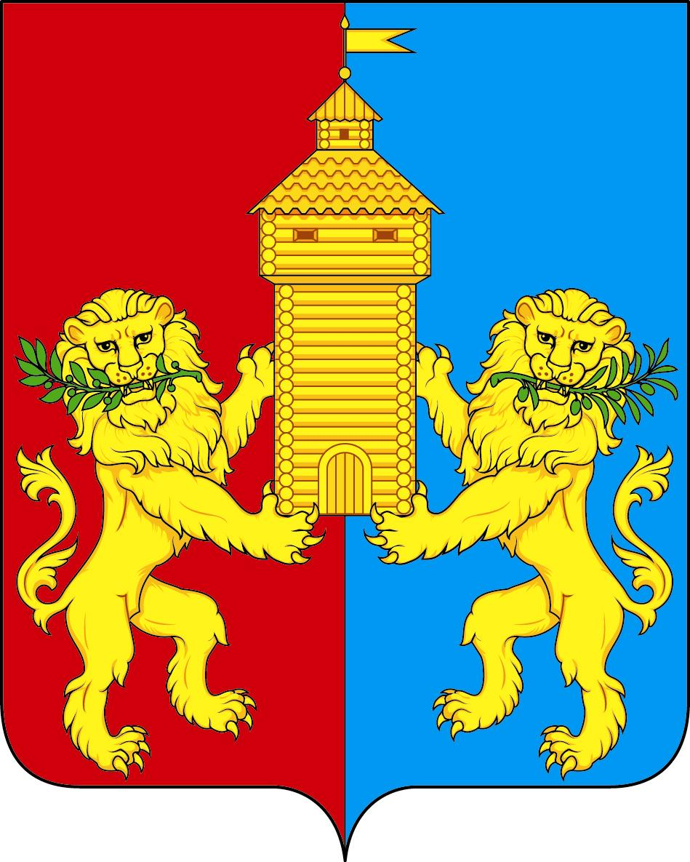

ПРИЛОЖЕНИЕ № 2
к Положению «О гербе
Тамбовского района Тамбовской области»

ОДНОЦВЕТНЫЙ КОНТУРНЫЙ РИСУНОК ГЕРБА
ТАМБОВСКОГО РАЙОНА
ТАМБОВСКОЙ ОБЛАСТИ
(гербовый щит)
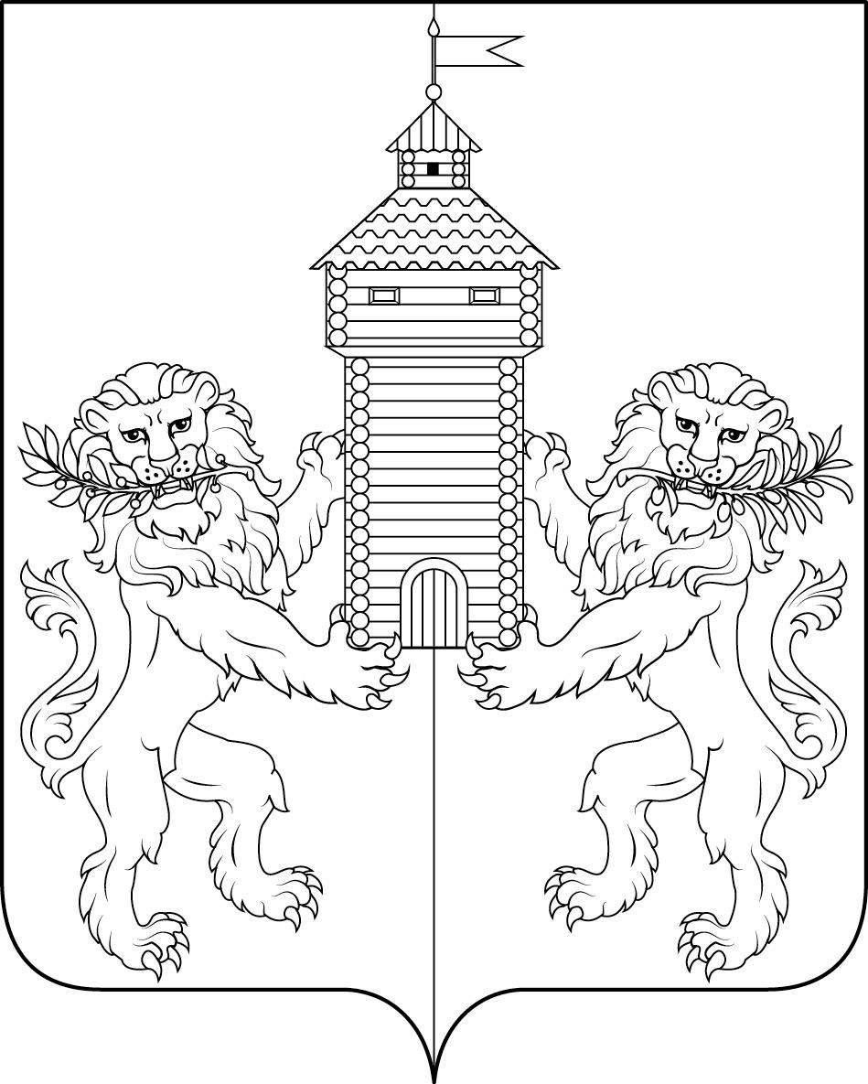

ПРИЛОЖЕНИЕ № 3
к Положению «О гербе
Тамбовского района Тамбовской области»

ОДНОЦВЕТНЫЙ КОНТУРНЫЙ РИСУНОК
С УСЛОВНОЙ ШТРИХОВКОЙ
ДЛЯ ОБОЗНАЧЕНИЯ ЦВЕТА ГЕРБА
ТАМБОВСКОГО РАЙОНА
ТАМБОВСКОЙ ОБЛАСТИ
(гербовый щит)

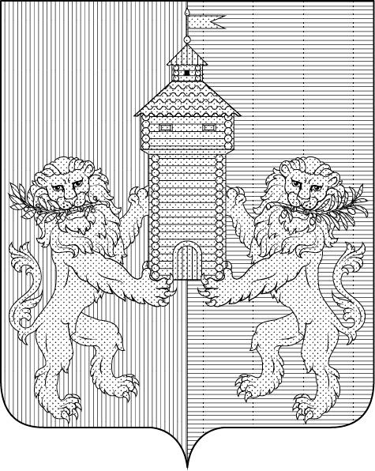

ПРИЛОЖЕНИЕ № 4
к Положению «О гербе
Тамбовского района Тамбовской области»

МНОГОЦВЕТНЫЙ РИСУНОК ГЕРБА
ТАМБОВСКОГО РАЙОНА
ТАМБОВСКОЙ ОБЛАСТИ
(гербовый щит с вольной частью)

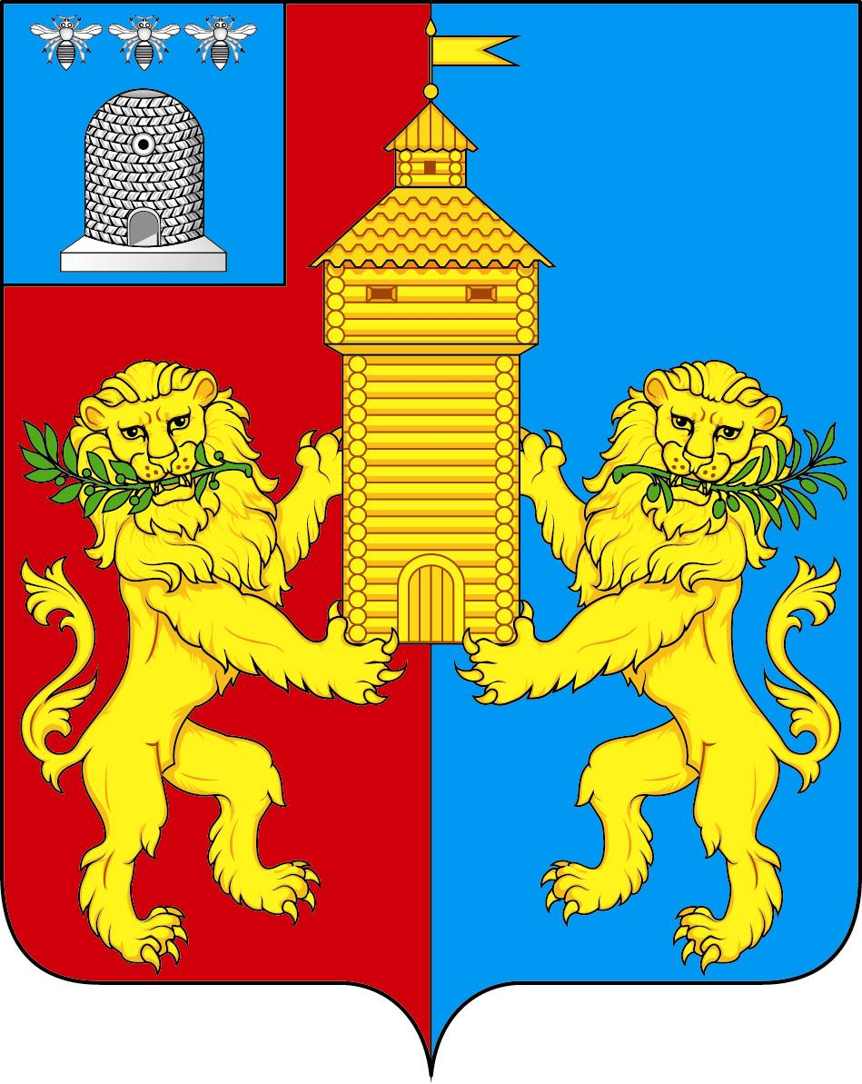

ПРИЛОЖЕНИЕ № 5
к Положению «О гербе
Тамбовского района Тамбовской области»

ОДНОЦВЕТНЫЙ КОНТУРНЫЙ РИСУНОК ГЕРБА
ТАМБОВСКОГО РАЙОНА
ТАМБОВСКОЙ ОБЛАСТИ
(гербовый щит с вольной частью)

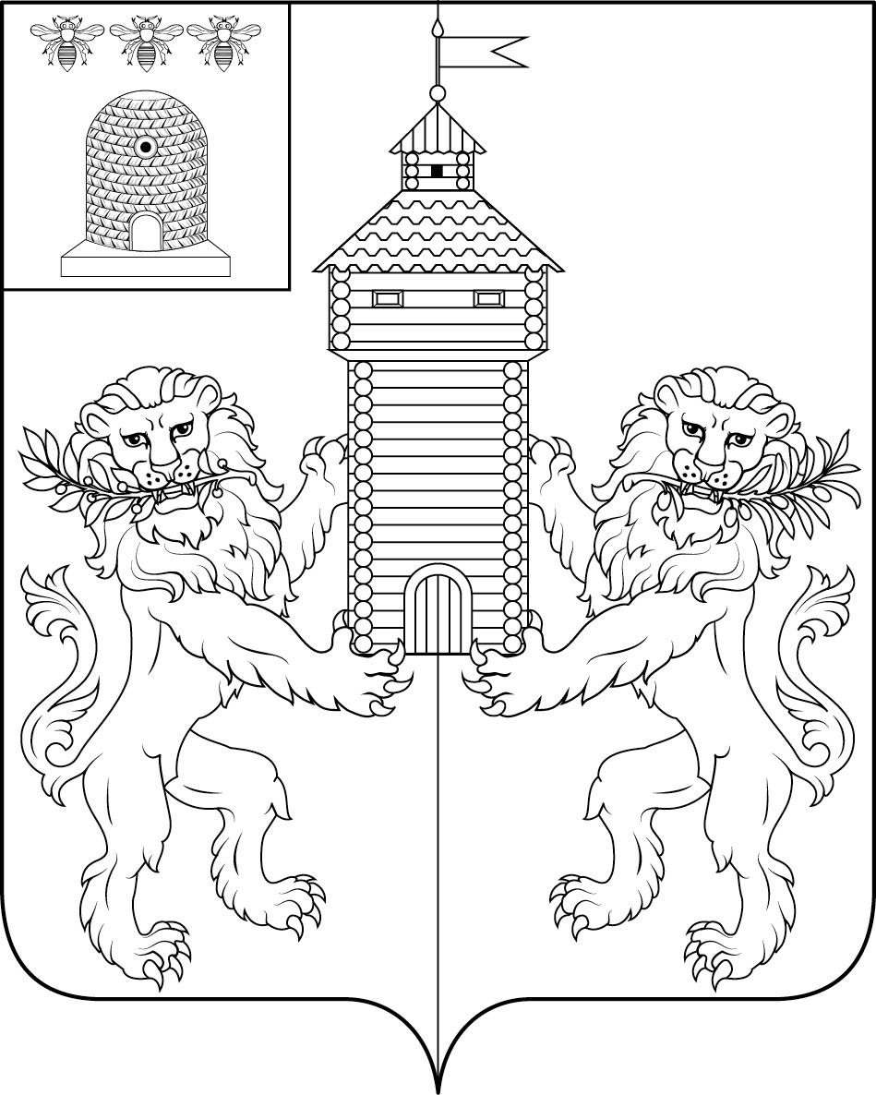

ПРИЛОЖЕНИЕ № 6
к Положению «О гербе
Тамбовского района Тамбовской области»

ОДНОЦВЕТНЫЙ КОНТУРНЫЙ РИСУНОК
С УСЛОВНОЙ ШТРИХОВКОЙ
ДЛЯ ОБОЗНАЧЕНИЯ ЦВЕТА ГЕРБА
ТАМБОВСКОГО РАЙОНА
ТАМБОВСКОЙ ОБЛАСТИ
(гербовый щит с вольной частью)

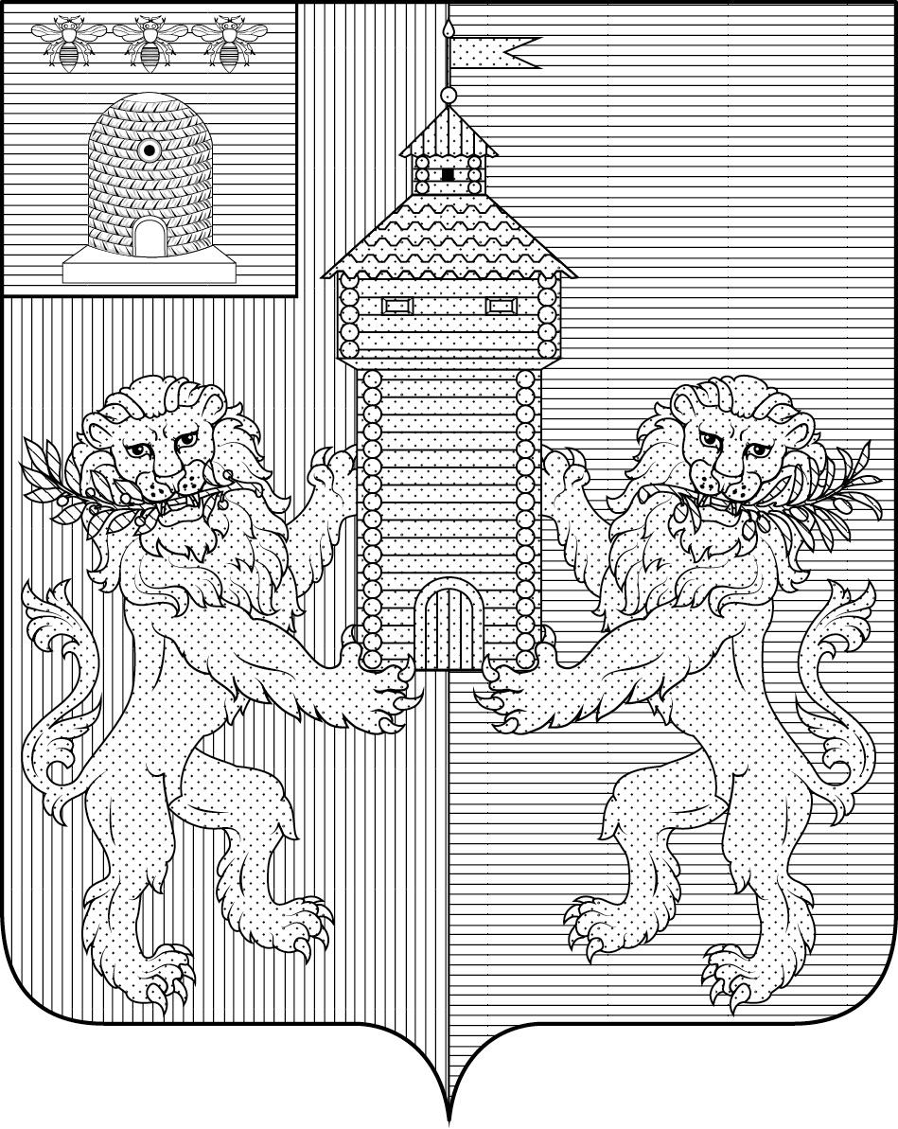

ПРИЛОЖЕНИЕ № 7
к Положению «О гербе
Тамбовского района Тамбовской области»

МНОГОЦВЕТНЫЙ РИСУНОК ГЕРБА
ТАМБОВСКОГО РАЙОНА
ТАМБОВСКОЙ ОБЛАСТИ
(коронованный щит)

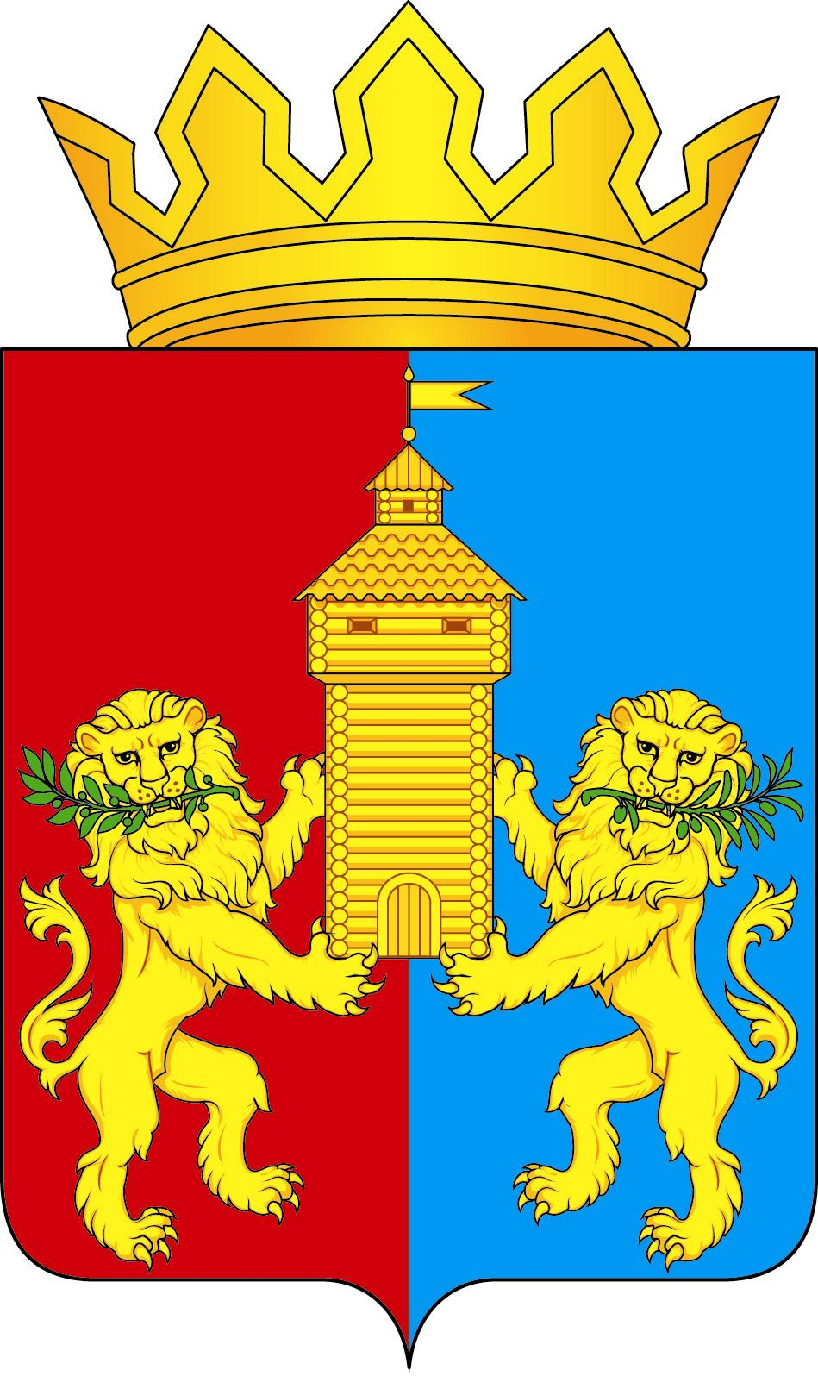

ПРИЛОЖЕНИЕ № 8
к Положению «О гербе
Тамбовского района Тамбовской области»

ОДНОЦВЕТНЫЙ КОНТУРНЫЙ РИСУНОК ГЕРБА
ТАМБОВСКОГО РАЙОНА
ТАМБОВСКОЙ ОБЛАСТИ
(коронованный щит)
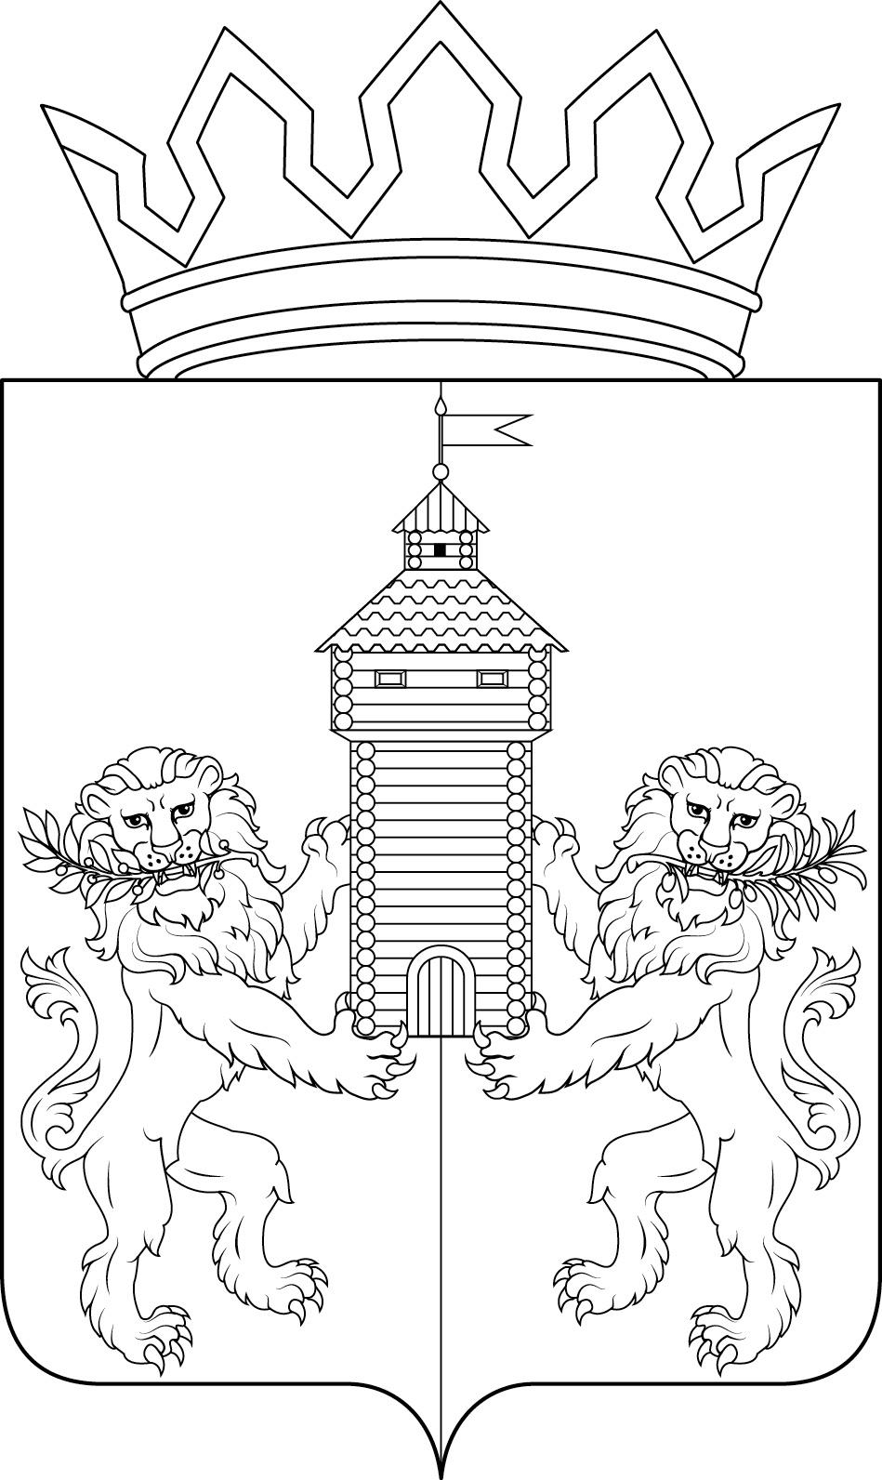

ПРИЛОЖЕНИЕ № 9
к Положению «О гербе
Тамбовского района Тамбовской области»

ОДНОЦВЕТНЫЙ КОНТУРНЫЙ РИСУНОК
С УСЛОВНОЙ ШТРИХОВКОЙ
ДЛЯ ОБОЗНАЧЕНИЯ ЦВЕТА ГЕРБА
ТАМБОВСКОГО РАЙОНА
ТАМБОВСКОЙ ОБЛАСТИ
(коронованный щит)
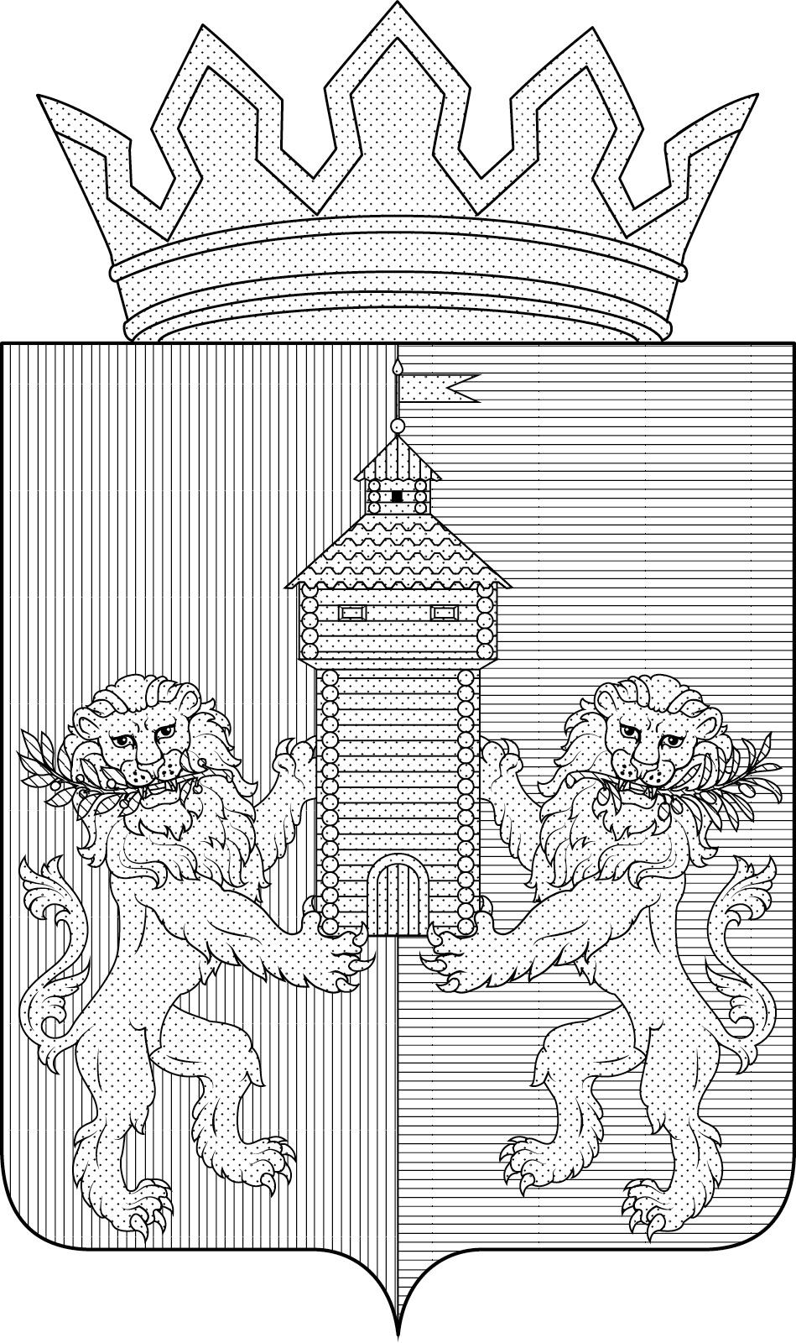

ПРИЛОЖЕНИЕ № 10
к Положению «О гербе
Тамбовского района Тамбовской области»

МНОГОЦВЕТНЫЙ РИСУНОК ГЕРБА
ТАМБОВСКОГО РАЙОНА
ТАМБОВСКОЙ ОБЛАСТИ
(коронованный щит с вольной частью)
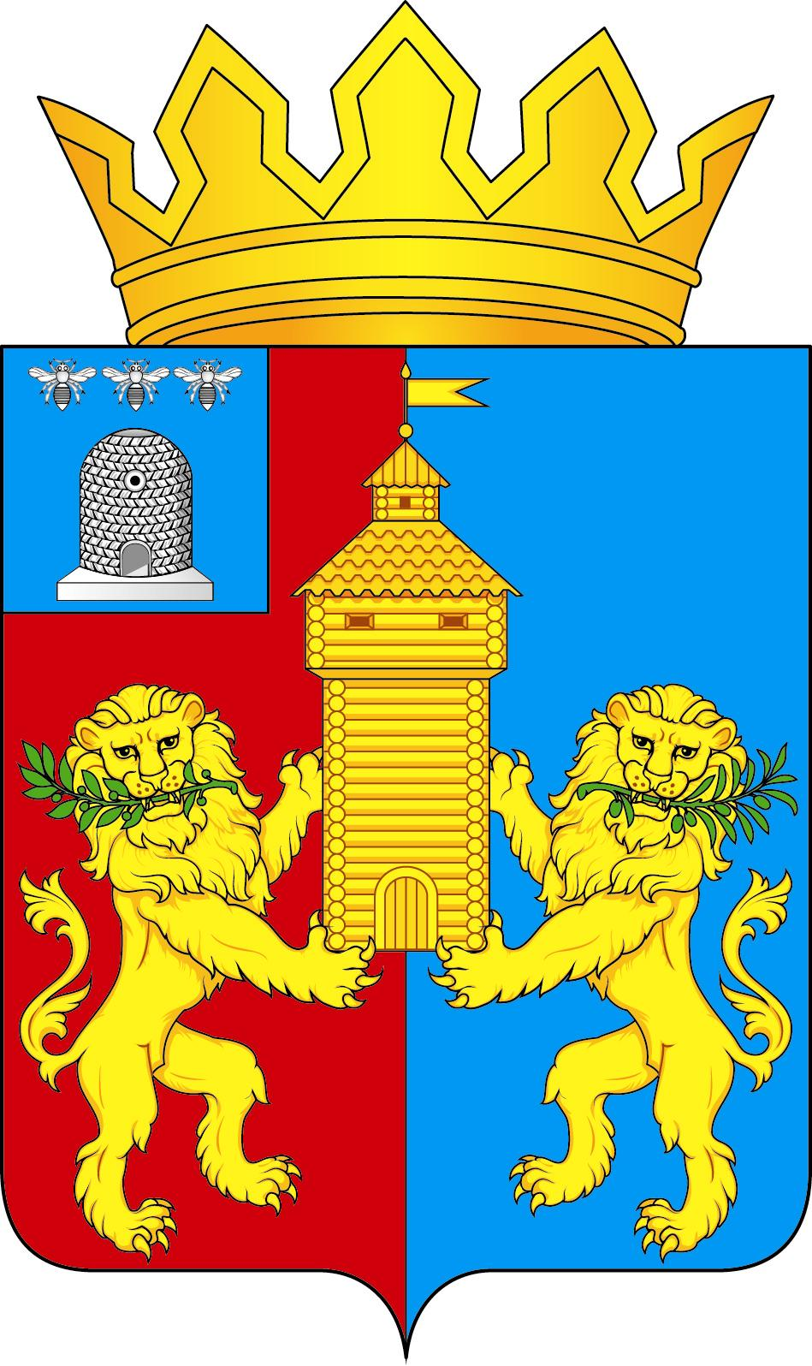

ПРИЛОЖЕНИЕ № 11
к Положению «О гербе
Тамбовского района Тамбовской области»

ОДНОЦВЕТНЫЙ КОНТУРНЫЙ РИСУНОК ГЕРБА
ТАМБОВСКОГО РАЙОНА
ТАМБОВСКОЙ ОБЛАСТИ
(коронованный щит с вольной частью)

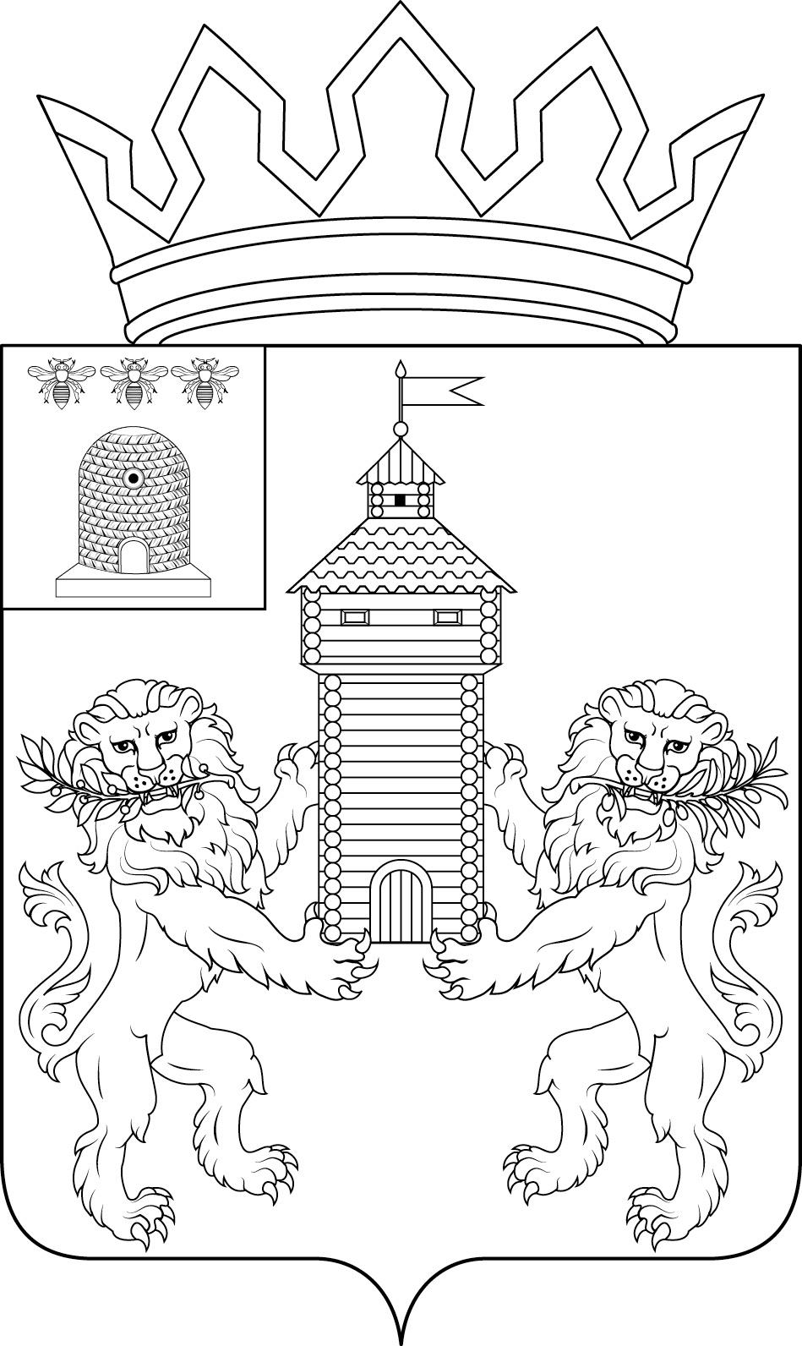

ПРИЛОЖЕНИЕ № 12
к Положению «О гербе
Тамбовского района Тамбовской области»

ОДНОЦВЕТНЫЙ КОНТУРНЫЙ РИСУНОК
С УСЛОВНОЙ ШТРИХОВКОЙ
ДЛЯ ОБОЗНАЧЕНИЯ ЦВЕТА ГЕРБА
ТАМБОВСКОГО РАЙОНА
ТАМБОВСКОЙ ОБЛАСТИ
(коронованный щит с вольной частью)
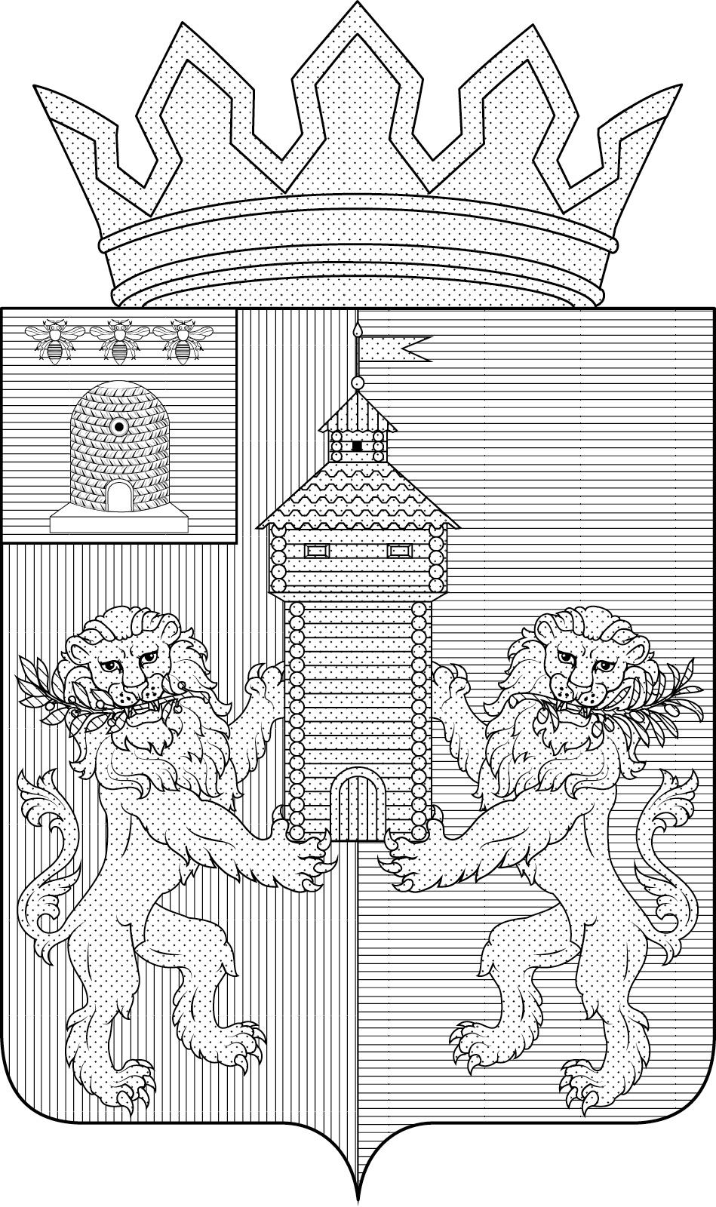

В соответствии с Законом Тамбовской области от 27 марта 2003 г. № 108-З «О гербе Тамбовской области» (ст. 4).
В геральдике правой стороной считается сторона видимая зрителем слева.
Размещение гербов: 1 – герб РФ или субъекта РФ, 2 – герб муниципального образования, где цифровые обозначения указывают на степень почетности места размещения герба при взгляде от зрителя.

